**VBoxManage**

Para modificar el tamaño de un disco duro virtual desde VBoxManage, la máquina virtual tiene que estar apagada y el disco duro tiene que tener ya un formato.

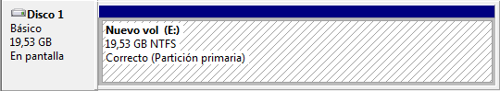

Para ampliar la capacidad de nuestro disco duro utilizaremos la siguiente sentencia:

**$vboxmanage modifyhd “Ruta\nombre.vdi” - -resize “megas”**

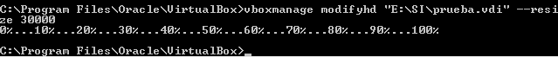

Comprobamos gráficamente si se han realizado los cambios:

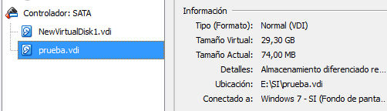

Iniciamos la máquina que contiene el HDD y comprobamos si tiene la misma capacidad. Lo habitual es que no se hayan realizado los cambios, ya que la parte que le hemos añadido no tiene ningún formato y habrá que dárselo.

Ampliamos la partición que ya habíamos creado al máximo. Y ya tendremos disponible nuestro HDD.